Nama : Nur Raissa Balqis
Kelompok : Ruby

PROBLEM 1

PROGRAM The_Last_Astronaut

ALGORITMA

KAMUS:
N, K, current_index, step, eliminated_astronaut : Integer
astronauts : List of Integer

ALGORITMA:
INPUT N, K

FOR i FROM 1 TO N DO
Tambahkan i ke dalam astronauts
ENDFOR

current_index <- 0

OUTPUT "Urutan astronot yang dieliminasi: "

// Proses eliminasi
WHILE Ukuran(astronauts) > 1 DO

current_index <- (current_index + K - 1) MOD Ukuran(astronauts)
eliminated_astronaut <- astronauts[current_index]
OUTPUT eliminated_astronaut
Hapus elemen pada current_index dari astronauts
IF eliminated_astronaut MOD 2 == 0 THEN
K <- K + 2
ELSE
K <- K - 1
ENDIF

// Aturan batas minimum nilai K
IF K < 2 THEN
K <- 2
ENDIF

IF current_index == Ukuran(astronauts) THEN
current_index <- 0
ENDIF
ENDWHILE

OUTPUT "Astronot terakhir yang bertahan: ", astronauts[0]

Algoritma ini mensimulasikan proses eliminasi melingkar dengan menyimpan daftar astronot dari 1 hingga N dalam sebuah list. Penentuan astronot yang gugur dihitung menggunakan operasi modulus (MOD), sehingga pencarian indeks dapat berputar kembali ke awal lingkaran secara otomatis saat hitungan melebihi jumlah astronot yang tersisa. Setelah astronot yang terpilih dicetak dan dihapus dari daftar, elemen di sebelah kanannya otomatis bergeser maju menempati posisi indeks yang sama untuk menjadi titik awal hitungan berikutnya.

Dinamika permainan berubah secara adaptif setelah setiap eliminasi berdasarkan sifat nomor astronot yang keluar. Jika nomornya genap, nilai langkah K ditambah 2, sedangkan jika ganjil dikurangi 1, dengan batas minimum nilai K diset ke 2. Algoritma ini terus mengulang proses hitung-hapus-perbarui hingga menyisakan tepat satu astronot terakhir di dalam daftar sebagai satu-satunya yang bertahan.

PROBLEM 2

FLOWCHART Alien_In_The_Middle

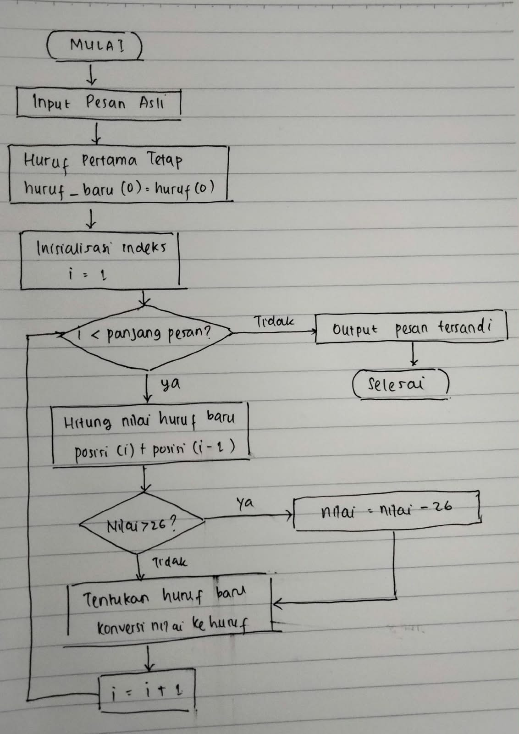

Penjelasan logika :
Program ini menggunakan logika pergeseran karakter berbasis posisi alfabet, di mana setiap huruf A sampai Z direpresentasikan oleh angka 1 – 26. Aturan utamanya adalah menetapkan bahwa huruf pertama dalam pesan belum mengalami perubahan karena belum memiliki karakter pendahulu, sehingga nilai aslinya langsung ditranslasikan ke teks sandi. Tetapi untuk huruf kedua dan seterusnya, nilai numerik dari huruf yang sedang diproses harus dijumlahkan dengan numerik asli dari huruf yang berada tepat di sebelahnya sebelum mengalami pergeseran.
Jika hasil penjumlahan nilai huruf melebihi batas maksimal urutan alfabet, yakni 26, maka sistem akan menerapkan aturan siklus yang memutar Kembali perhitungan ke huruf A dengan cara mengurangi total nilai baru tersebut dengan angka 26. Proses penambahan nilai dan pengecekan batas nilai maksimum ini dilakukan secara berulang dan berurutan untuk setiap huruf hingga seluruh string pesan asli selesai diproses. Gabungan hasil konversi akan disatukan Kembali menjadi teks yang utuh dan menghasilkan pesan yang telah disandi yang digunakan alien untuk mengelabui manusia.

